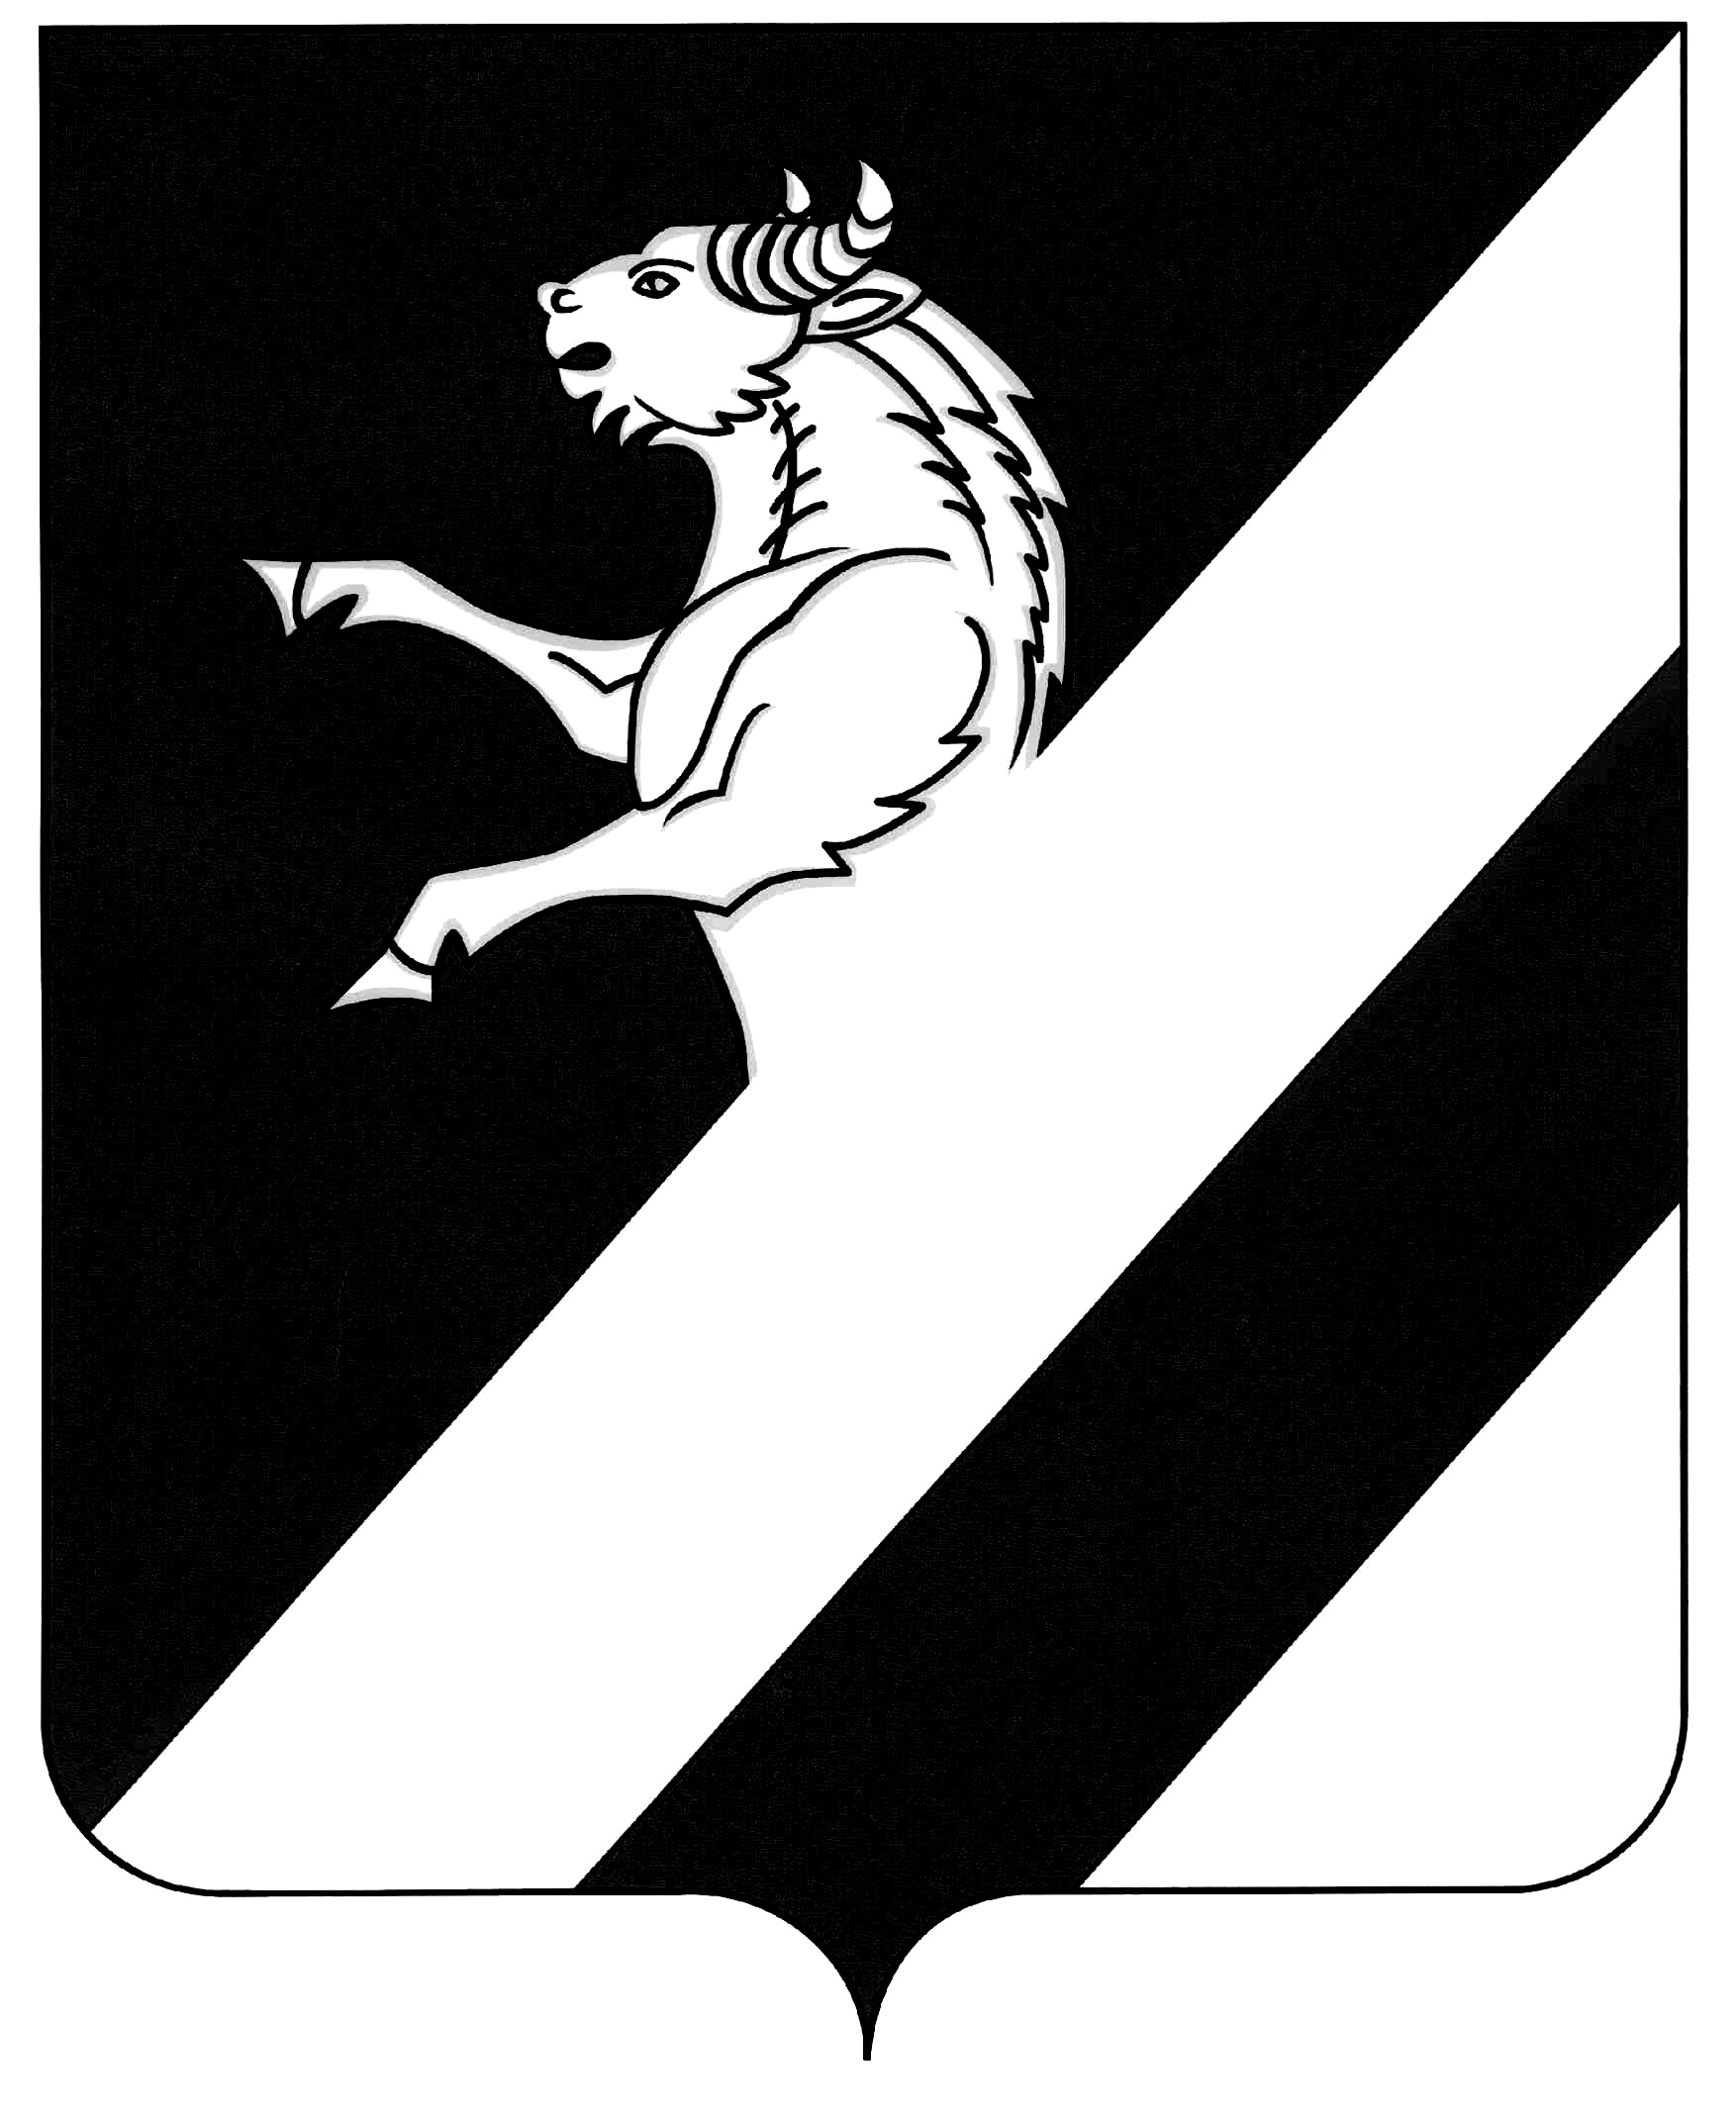

**КРАСНОЯРСКИЙ КРАЙ**

**АЧИНСКИЙ РАЙОН**

**АДМИНИСТРАЦИЯ ГОРНОГО СЕЛЬСОВЕТА**

**ПОСТАНОВЛЕНИЕ**

|  |  |  |
| --- | --- | --- |
| **27.11.2023** | **п.Горный** | **№ 63** |
|  |  |  |

**Об отмене постановления от 11.07.2013 № 31**

**«Об определении границ прилегающих территорий**

**к организациям и (или) объектам, на которых**

**не допускается розничная продажа алкогольной продукции**

**на территории Горного сельсовета»**

На основании Постановления Правительства РФ от 23.12.2020 №2220, Постановления Правительства РФ от 09.06.2020 №841 "О признании утратившими силу некоторых актов и отдельных положений некоторых актов Правительства Российской Федерации и об отмене некоторых актов федеральных органов исполнительной власти, содержащих обязательные требования, соблюдение которых оценивается при проведении мероприятий по контролю при осуществлении государственного контроля (надзора) в области производства и оборота этилового спирта, алкогольной и спиртосодержащей продукции», руководствуясь статьями 14,17 Устава Горного сельсовета Ачинского района, ПОСТАНОВЛЯЮ:

1. Признать утратившим силу постановление администрации Горного сельсовета от 11.07.2013 № 31 «Об определении границ прилегающих территорий к организациям и (или) объектам, на которых не допускается розничная продажа алкогольной продукции на территории Горного сельсовета»

2. Контроль за исполнением настоящего постановления оставляю за собой.

3. Постановление вступает в силу в день, следующий за днем его официального опубликования в информационном листе «Информационный вестник» и подлежит размещению в сети Интернет на официальном сайте Ачинского района Красноярского края: <https://achinskij-r04.gosweb.gosuslugi.ru> в разделе Горный сельсовет.

Глава Горного сельсовета С.М. Мельниченко